2023年1月水用量凭证 |  | 2023年1月电用量凭证
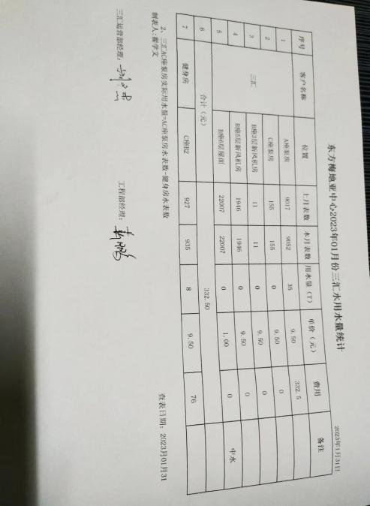 |  | 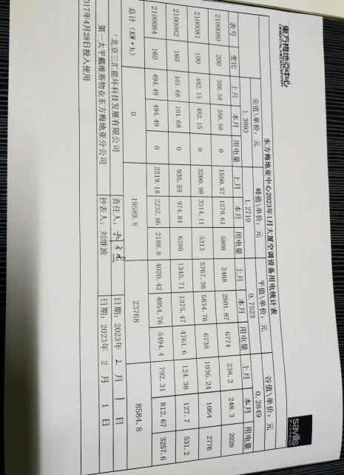
2023年2月水用量凭证 |  | 2023年2月电用量凭证
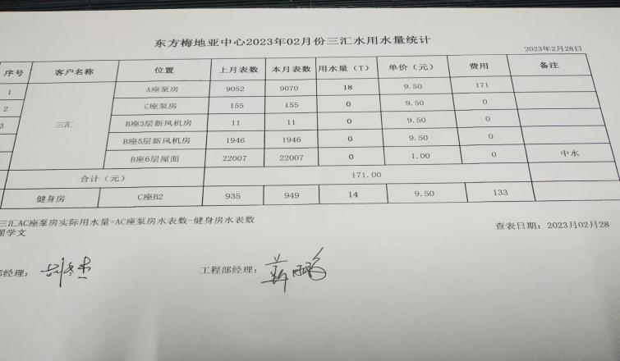 |  | 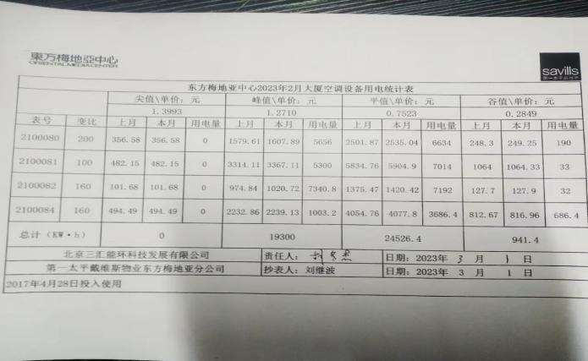
2023年3月水用量凭证 |  | 2023年3月电用量凭证
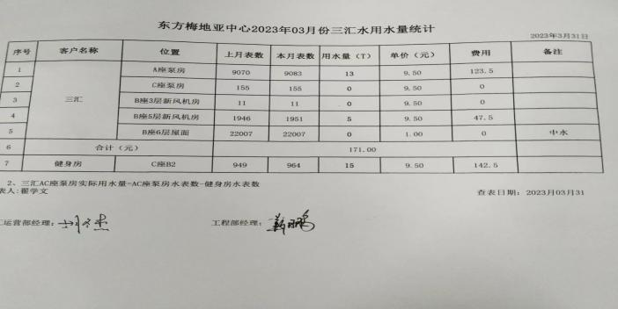 |  | 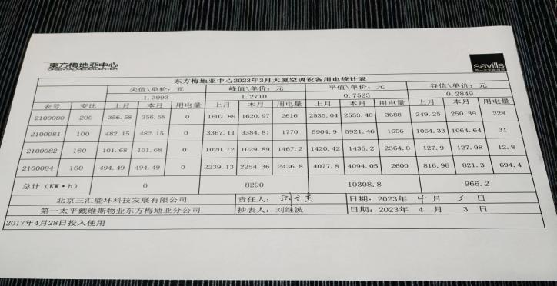
2022年度水电结算凭证
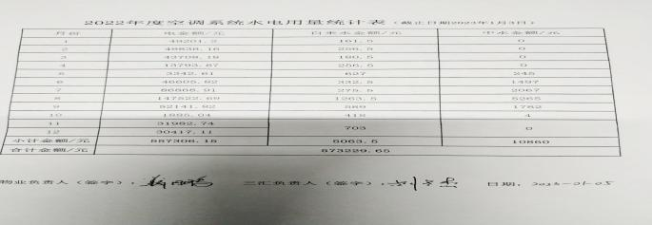
2022年3月供暖结束燃气数值照片（1号机） |  | 2022年3月供暖结束燃气数值照片（2号机）
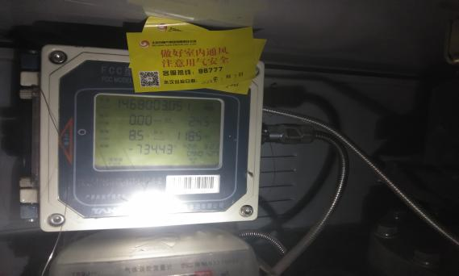 |  | 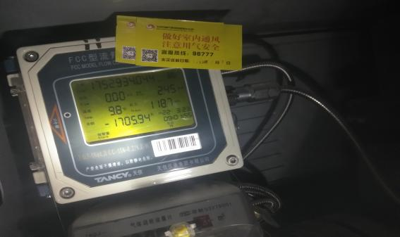
2022年9月供冷结束燃气数值照片（1号机） |  | 2022年9月供冷结束燃气数值照片（2号机）
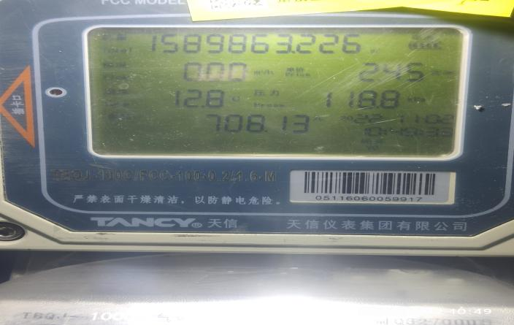 |  | 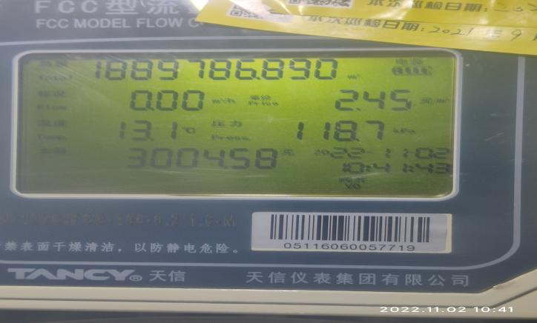
2023年3月供暖结束燃气数值照片（1号机） |  | 2023年3月供暖结束燃气数值照片（2号机）
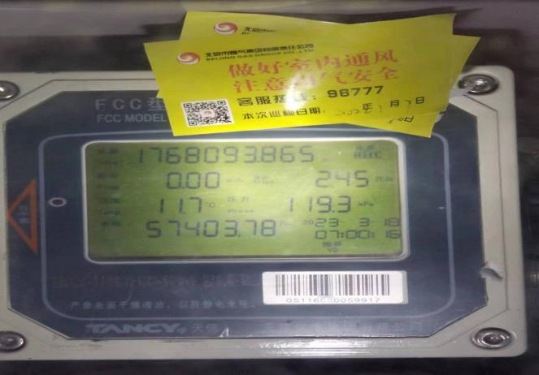 |  | 